KỈ NIỆM 43 NĂM NGÀY NHÀ GIÁO VIỆT NAM – GIANG BIÊN TRONG TÔI
Tháng 11 lại về, mang theo những cơn gió se lạnh và những xúc cảm đặc biệt dành cho nghề giáo.
Nhân kỉ niệm 43 năm Ngày Nhà giáo Việt Nam, thầy cô Trường Tiểu học Giang Biên càng thêm tự hào khi nhìn lại hành trình lặng lẽ nhưng đầy ý nghĩa của mình.
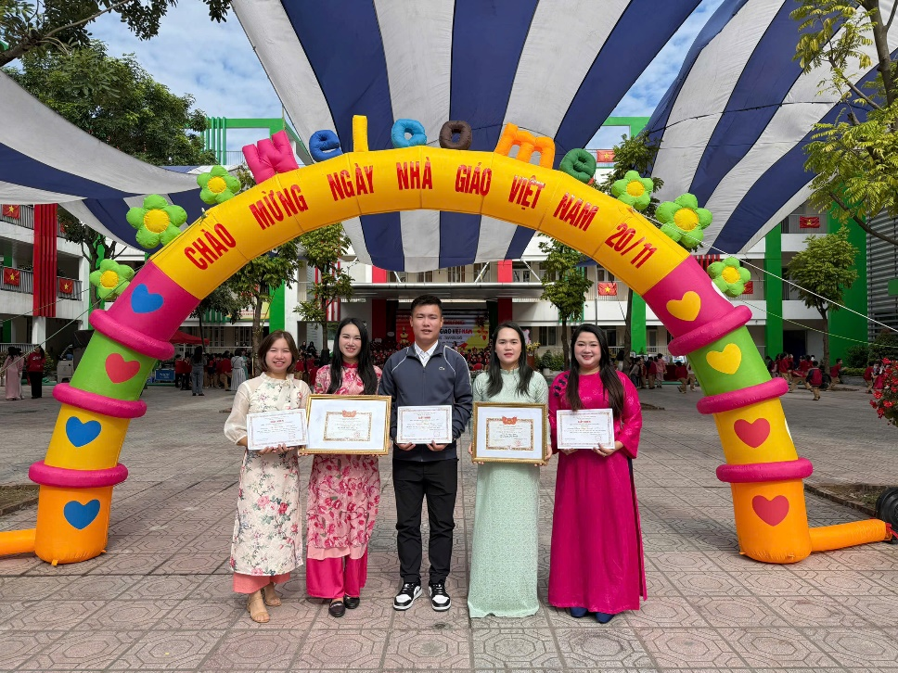
Trong từng giờ học, từng trang vở, từng ánh mắt trẻ thơ… là nỗ lực không ngừng nghỉ của các thầy cô – những người đã chọn đứng trên bục giảng, gieo từng hạt mầm tri thức vào tâm hồn học trò. Mỗi lời giảng, mỗi buổi sinh hoạt chuyên môn, mỗi tiết dạy… đều chất chứa tình yêu nghề và sự tận tâm đáng quý.
Năm học này, giáo viên Giang Biên đã tích cực tham gia nhiều hội thi và hoạt động chuyên môn của nhà trường. Đặc biệt, cuộc thi Giáo viên dạy giỏi cấp trường là dịp để các thầy cô thể hiện sự sáng tạo, sự đổi mới và tinh thần học hỏi không ngừng.
Mỗi tiết hội giảng, mỗi chuyên đề đều là dấu ấn của tâm huyết, của trách nhiệm và của tình yêu thương dành cho học sinh.
Ngày 20/11 không chỉ là ngày tri ân, mà còn là ngày để chúng ta ghi nhận những đóng góp thầm lặng của các thầy cô – những người luôn kiên trì, nhẫn nại, dạy bằng cả trái tim.
Xin được gửi lời cảm ơn chân thành nhất tới tất cả các thầy cô của Trường Tiểu học Giang Biên – những người đang viết tiếp câu chuyện đẹp đẽ của sự nghiệp trồng người.
Chúc các thầy cô luôn mạnh khỏe, giữ mãi ngọn lửa nhiệt huyết và tiếp tục đem đến cho học sinh những bài học đẹp nhất, nhân văn nhất trong cuộc đời.

